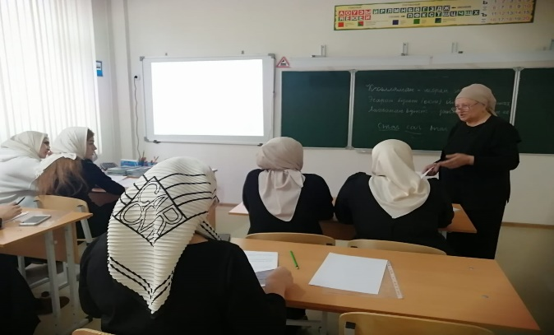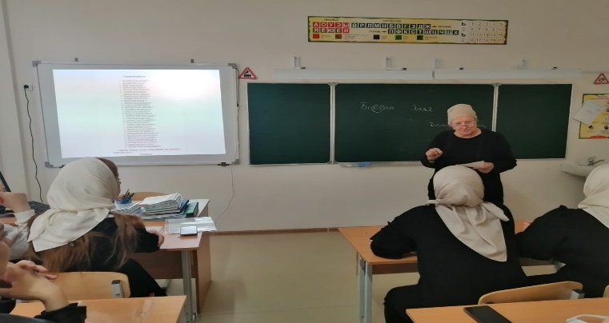

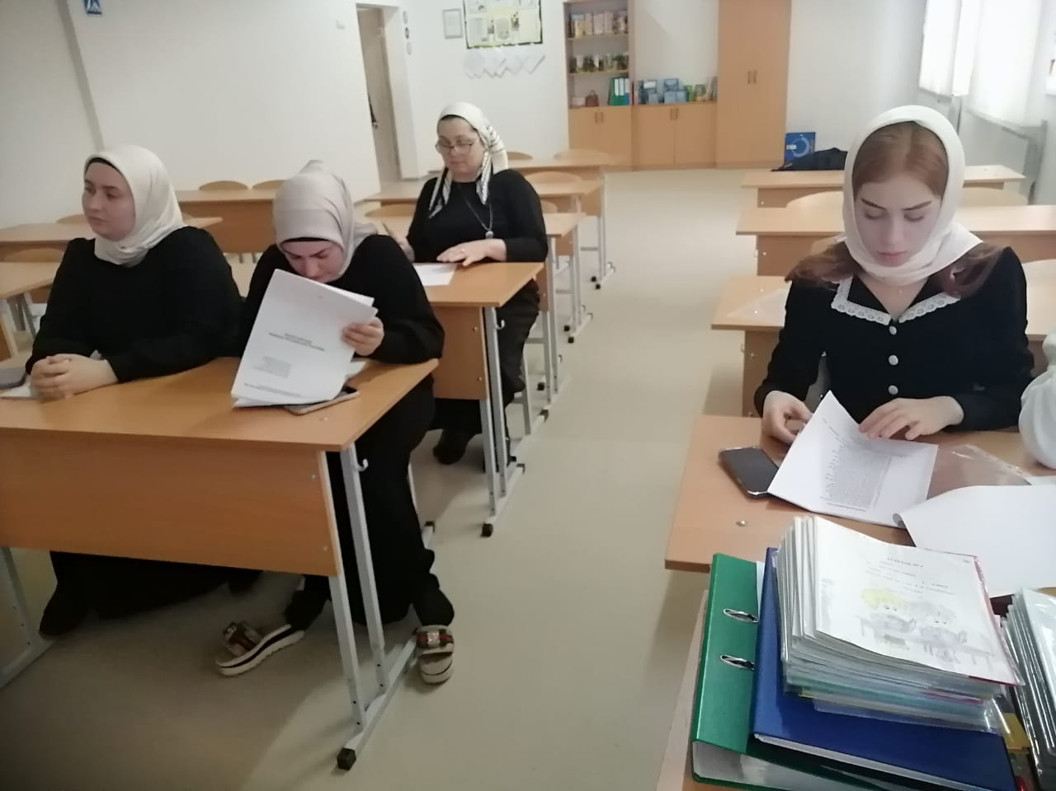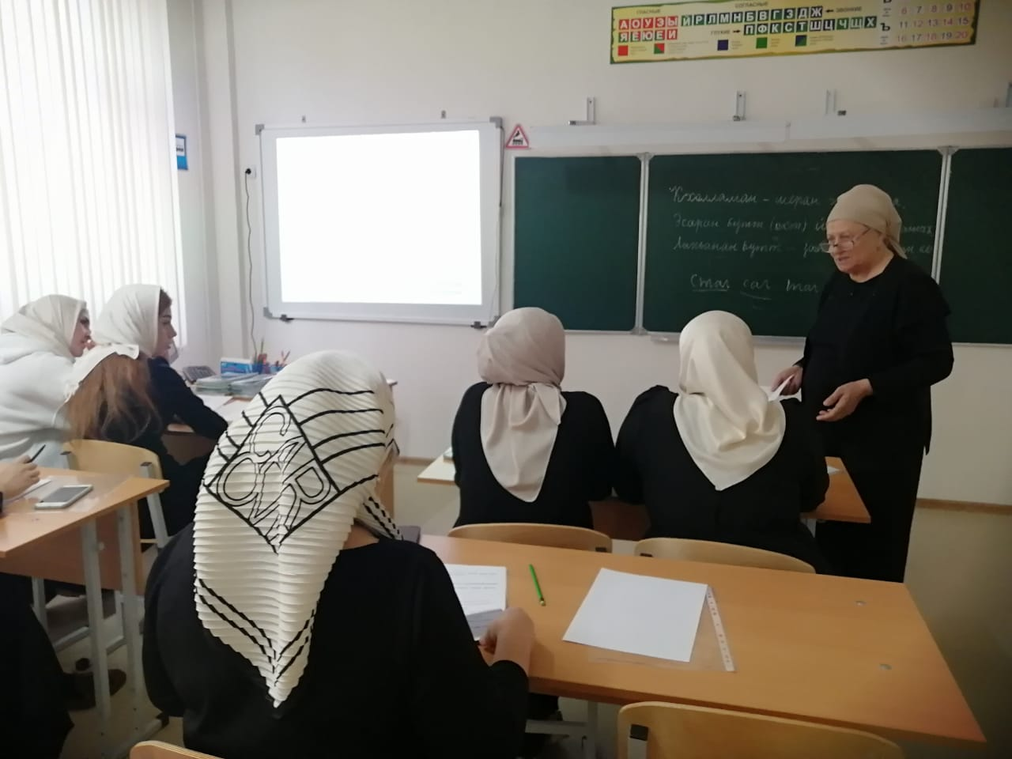

Одной из эффективных форм распространения опыта является такая современная форма методической работы как мастер-класс.

11 мая 2023 года в рамках реализации плана школы, посвящённого Году педагога и наставника в МБОУ «СОШ № 3 им.Р.И.Гайрбекова с.Валерик» ведущим специалистом высшей категории Газаматовой Т.Х проведён мастер-класс «Из опыта работы педагога» для молодых педагогов школы.

Целью мероприятия было распространение педагогического опыта.

В первую очередь, мастер-класс –это открытая педагогическая система,позволяющая демонстрировать новые возможности педагогики,развития и свободы,показывающая способы преодоления консерватизма.